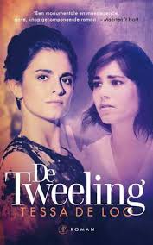
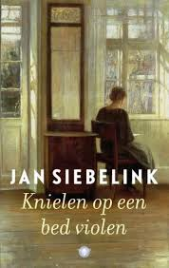
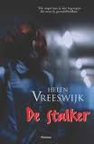
Fictiedossier klas 3

Naam: Sanne Hoek
Klas: ZTH3E
Datum: 20-06-2017
Docent: Mevr. Kouwen
Inhoudsopgave
Blz 2. Inleiding
Blz 3. Boekverslag periode 1
Blz 10. Boekverslag periode 2
Blz 16. Boekverslag periode 3
Blz 19. Boekverslag periode 4
Blz 26. Leesverslag kort verhaal
Blz 28. Reflectie
Blz 29. Bijlagen

Inleiding
Dit is mijn fictiedossier van de derde klas. In het verslag staan 3 boekverslagen die ik heb gemaakt aan de hand van vragen en 1 boekverslag waarbij ik zelf heb bedacht wat ik ging doen. De boeken die u gaat tegenkomen in het verslag zijn: Knielen op een bed violen van Jan Siebelink, De Tweeling van Tessa de Loo, De stalker van Helen Vreeswijk en Love tri@ngle van Francisco de Paula Fernández. Ook komt u een leesverslag van een kort verhaal tegen. In de bijlage vindt u de verslagen zoals ze eerst waren. Veel leesplezier!

Boekverslag periode 1
Titel van het boek: Knielen op een bed violen.
Naam van de auteur: Jan siebelink
Uitgever: De Bezige Bij

- Waarom heb ik dit boek gekozen?
Ik heb dit boek gekozen omdat ik hem een keer had gezien bij mijn tante en toen ik de flaptekst las leek het mij een heel leuk bo
- Wat is het genre van het boek?
Liefdesverhaal, want het gaat over de liefde tussen Margje en Hans en tussen Ruben en Johanna.
Historisch verhaal, want het speelt zich af in de tijd vlak na de oorlog.
Christelijke roman, want het is een boek over het christelijke geloof.
- Geef de titelverklaring
Ergens in het verhaal knielt Hans Sievez (de hoofdpersoon) letterlijk op een bed violen.
- Schrijf in 1 zin op waar het verhaal over gaat
Het gaat over iemand die een ervaring heeft gehad met god
- Maak een samenvatting van het boek van tenminste 200 woorden
Hans Sievez groeit op in een zeer streng christelijk gezin waar zijn vader alles voor het zeggen heeft. Op school zit een meisje die hij erg leuk vind. Hij laat haar zijn geheime plek zien. Op een dag als Hans uit school komt treft hij zijn moeder dood aan. Zijn vader krijgt het hierdoor erg zwaar. Als op een dag zijn vader zijn konijn heeft vermoord is dit voor hem de druppel hij besluit te vluchten naar Den Haag. In Den Haag vindt hij een baan bij een kwekerij en een kamer bij een oude vriendelijke vrouw. Bij de kwekerij waar hij werkt komt hij Jozef Mieras tegen. Zijn hospita is niet zo blij met hem. Jozef begint Hans steeds meer lastig te vallen en dan voornamelijk over het geloof. Hans gaat een kweker cursus volgen. Op een dag ziet hij tot zijn grote ergernis Jozef ook daar zitten. Dit is voor hem de druppel. Hij geeft Jozef een harde klap.

Hans’ vader is overleden en hij is samen met margje op de begraafplaats. Ook zijn hospita is inmiddels overleden. Hans wil graag weer rond arnhem gaan wonen en Margje neemt het initiatief om een kwekerij te kopen. Van degene van wie de kwekerij was mogen ze het huis wat er bij staat ook hebben. Voordat ze in dit huis intrekken trouwen ze in de hervormde kerk. Ze hebben in het begin niet zoveel geld, maar toch wordt margje zwanger. Ze krijgen een zoon: Ruben.

Er wordt een behoorlijk stuk overgeslagen en je leest weer verder na de 2de wereldoorlog. Ruben is inmiddels 10 jaar. Hans kweekt veel bloemen maar veel geld krijgen ze niet. Er zijn namelijk al veel bloemenhandelaren in Arnhem en Velp. De klanten die hij heeft betalen hem slecht of pas een paar maanden later, maar dan komt Jozef Mieras onverwacht langs. Jozef vertelt Hans over het geloof en verkoopt hem een oud boek. Jozef vertelt hem ook over een predikant genaamd Huib Steffen. Hij zou is een keer langs moeten komen om hem te horen. Margje is intussen zwanger van haar tweede. Beide zijn ze ervan overtuigd dat het meisje gaat worden. Jozef en Steffen beginnen hem steeds vaker lastig te vallen. Hij probeert de bezoekjes van Jozef en Steffen te verbergen voor Margje. Jozef gaat steeds minder vaak mee naar de Hervormde Kerk, omdat hij onder invloed staat van Jozef en Steffen. Hans krijgt de opdracht om voor een bruiloft boeketten te maken, dat doet hij erg goed en krijgt daarom een flinke fooi. Hij fietst nadat hij de boeketten heeft afgeleverd door naar Arnhem om Jozef en Steffen te ontmoeten die weten hem een boek te verkopen voor de fooi die hij heeft gekregen van de opdrachtgever. Als hij daarna naar huis terugkeert hoort hij van de buurvrouw dat Margje een miskraam heeft gehad en nu naar het ziekenhuis is. Voor een korte periode is hij helemaal genezen van Jozef en Steffen. Maar niet veel later komt een derde prediker langs: Chris Ibel. Hierdoor wordt hij weer teruggetrokken de groep in. Maar dan heeft hij een ervaring met God. Hij wordt door God zelf geroepen en valt daarna neer op de grond. Even later vindt zijn zoon Ruben hem op de grond. Hans is helemaal in de ban van de predikers. Op een dag haalt Hans Ruben uit school en neemt hem mee naar Lunteren, waar hij een getuigenis moet afleggen van “het grote moment”. Als hij weer teruggaat naar huis is Margje erg boos op hem, maar ze heeft wel goed nieuws voor hem: ze is weer zwanger, maar heeft het gevoel dat ze Hans steeds meer kwijtraakt. Hans heeft stiekem ontmoetingen met Jozef, Steffen en Chris. Als zij hem een keer boekjes aanbieden moet hij eigenlijk weigeren omdat hij geen geld heeft maar Ruben biedt aan om voor zijn vader de boekjes te kopen van zijn eigen spaargeld. Ruben doet wel meer om zijn vader een plezier te doen: Hij leert bijvoorbeeld alle 88 coupletten van psalm 119 uit zijn hoofd. Later gaat Hans zijn eigen kerkdienst houden thuis in plaats van dat ze naar de kerk gaan, maar dan slaat het noodlot toe. Er vindt een grote storm plaats die al het glas van de kassen kapot maakt. Als margje vraagt naar de verzekeringspapieren zodat het vergoed kan worden, vertelt hans dat hij de verzekering heeft opgezegd. De schulden stapelen steeds verder op

Hans en Margje krijgen een tweede kind, een zoon: Tom. Hans wou liever een meisje en lijkt daarom vanaf dag 1 minder van het kind te houden. De buurman van Hans en Margje wil een stukje land van hun kopen zodat hij zijn tuin kan uitbreiden. Hans weigert het aanbod. Na een bezoek van Jozef, Steffen en Chris heeft Hans het gevoel dat hij er nu echt bijhoort. Hij knielt op een bed violen en vouwt zijn handen om god te danken. Tijdens koninginnedag doet Tom mee aan de wedstrijd versierde fietsen en de wedstrijd wie de beste plant heeft gekweekt. In beide gevallen had Tom moeten winnen. In de jury zitten collega’s van Hans. Tom valt buiten de prijzen. Hans wordt zo boos dat hij met de bloem naar de jury gooit, hierdoor verliest hij nog meer klanten. Na deze actie gaat hij weer naar een dienst in Lunteren. Margje probeert hem tegen te houden, maar dat lukt niet. Margje gaat hem achterna met de kinderen en vindt het maar een depressieve bedoeling. Op een dag komen Jozef, Steffen en Chris mee-eten bij Hans en Margje. Margje vindt dit maar niks. De buurman komt weer langs voor het stukje land maar weer weigert Hans zijn voorstel. Margje komt erachter dat Hans boeken heeft gekocht van de winst van de kwekerij, dit vindt ze zonde van het geld. Hans wordt ontzettend kwaad op alles en maakt net als zijn vader al eerder deed gezonde knollen kapot. Als hij hiermee klaar is komt hij erachter dat Chris Ibel intrek heeft genomen in een klein huisje dat Hans heeft gebouwd toen hij net de kwekerij had gekocht. Hij biedt hem een paar dagen onderdak en eten aan. Eigenlijk wil hij dat niet. De geldnood is zo hoog dat Margje Hans dwingt om geld te gaan halen bij iemand die al maanden niet betaalt. Het is in totaal maar liefst meer dan 700 gulden. De wanbetaler gooit het geld voor hem op de grond als Hans het geld heeft opgeraapt slaat hij de wanbetaler in mekaar. Eigenlijk is hij boos op Ibel maar hij uit zijn woede op de wanbetaler. Hans schopt Ibel uit zijn huis.

Huib steffen komt op een dag weer de dienst leiden bij Hans en Margje thuis. Hij eet ook weer mee. Als de linzen soep wordt opgediend spuugt zij de soep over Huib uit. Die zien ze voorlopig niet meer terug. Als Hans naar een samenkomst in Hardinxveld-Giesendam wil dreigt Margje hem te verlaten. Als Hans toch erheen gaat en later terugkomt is Margje met de kinderen vertrokken.

Er wordt weer een behoorlijk stuk overgeslagen. Margje is in totaal 2 weken bij hans weggeweest. De eigenaar van het huis dat ze huren, is overleden en Hans en Margje mogen het overkopen voor 60.000 gulden van de erfgenamen. Ze hebben alleen het geld niet. Dan komt het aanbod van de buurman erg goed uit. Ze krijgen 60.000 gulden voor het stukje grond. Hans gaat akkoord, maar de buurman is een sluwe vos en legt een golfslagbad aan op dat stukje grond. De buurt komt in opstand maar Hans durft niet mee te doen. Met veel herrie wordt het zwembad geopend. Voor veel geld mag Hans de bloemen leveren. Hans heeft veel overlast van het zwembad omdat de gasten ook op zijn terrein komen. Hierdoor is hij genoodzaakt om een hek om zijn terrein te zetten.

Tom is een lastige jongen, hij wordt van school gestuurd en komt regelmatig dronken thuis. Tom wil ook niet meer uit de bijbel voorlezen, hij vindt het maar grote onzin. Ruben is ondertussen onderwijzer geworden. Chris Ibel is inmiddels gestorven, maar hij mist de wijze raad. Ruben heeft verkering gekregen met een meisje van goede komaf, Johanna. Hans wordt verliefd op Johanna. Hans is een paar dagen na zijn 55ste verjaardag opeens helemaal niet lekker. Het lijkt erop dat hij reuma heeft. Ruben vertelt aan Hans dat Tom weer van school is getrapt. Hans wacht vol spanning op een nieuwe afspraak met Johanna, want hij heeft wat voor haar gekocht. Margje vindt het maar een beetje vreemd. Hij leert er niet zoveel van, want op 2de kerstdag als Johanna en haar ouders er zijn begint Hans weer voor te lezen uit de bijbel. Omdat Margje en Hans financieel niet meer rond kunnen komen vragen ze bij de gemeente een uitkering aan. Ze krijgen de uitkering, maar moeten veel inleveren zoals de tuin.

Het gaat lichamelijk steeds slechter met Hans. Als hij even alleen met Johanna is vraagt hij of zij Jozef wil bellen, het is namelijk duidelijk geworden dat Hans niet reuma heeft maar longkanker met uitzaaiingen. Op een dag staan Jozef en Steffen voor de deur om Hans te begeleiden tijdens de overlijdens periode. In de nacht van 19 augustus sterft Hans. Alleen Jozef komt later nog persoonlijk afscheid nemen. Steffen laat niks meer van zich horen.
- Geef de persoonsbeschrijving van de hoofdpersoon
Een beetje armoedige kleren, ingevallen gezicht. Hij is streng maar rechtvaardig. Hij gaat graag om met zijn zoon Ruben
- Wie zijn de belangrijkste bijfiguren en welke rol spelen zij?
Margje: de vrouw van Hans
Ruben: de eerste zoon van Hans
Tom: de tweede zoon van Hans
Jozef: een goede vriend van Hans
Chris Ibel: 1 van de predikers van de predikers groep waar Hans bij zit
Hospita: hier huurt Hans een kamer in Den Haag
Huib Steffen: ook 1 van de predikers van de predikers groep
Buurman: doet hem continu een aanbod om iets van hem over te kopen
Johanna: de vriendin van Ruben
- Waar speelt het verhaal zich af?
Het verhaal speelt zich vooral af rond velp. Hans sievez wordt geboren in Lathum ( dat ligt vlak bij Velp) vlucht daarna naar Den Haag en leert daar het tuinders vak. Nadat zijn vader is overleden gaat hij terug naar gelderland en begint een kwekerij in Velp.
- Is je verhaal chronologisch of niet-chronologisch leg uit en noem daarbij een voorbeeld uit je boek.
Het verhaal is chronologisch, want het speelt zich af vanaf dat Hans op de basisschool zit totdat hij dood gaat
- In welke tijd speelt het verhaal en waaraan merk je dat?
Net na de oorlog, want er word elke keer gezegd toen in de oorlog gebeurde dit, toen in de oorlog gebeurde dat
- Hoeveel tijd verloopt er tussen het begin en het eind van het boek
Het verhaal begint bij de basisschool van Hans en het eindigt met de dood van Hans
- Met welke verteller heb je in dit boek te maken?
Een ik-verteller
- Door wie zijn ogen volg je het verhaal?
Door de ogen van Hans Sievez en soms een klein stukje door de ogen van Margje.
- Vertel in het kort iets over de schrijver/schrijfster.
Volledige naam: Jan Geurt Siebelink
Geboortedatum: 13 februari 1938
Geboorteplaats: Velp
Leven: Hij groeide op in een streng christelijk gezin. Hij werd leraar Frans en Nederlands. In zijn vrije tijd ging hij Franse taal- en letterkunde studeren. Naast zijn baan begon hij te schrijven en bracht hij een aantal romans uit waaronder knielen op een bed violen.
- Welke boeken heeft hij geschreven? Noem er 5.
- Nachtschade (1975)
- Een lust voor het oog (1977)
- Weerloos (1978)
- Oponthoud (1979)
- De herfst zal schitterend zijn (1980)
- Welke prijzen heeft hij gewonnen en voor welk boek?
- AKO literatuurprijs 2005 voor knielen op een bed violen.
- F. Bordewijk-prijs voor de overkant van de rivier.
- Zoek een recensie van het boek en geef aan of je het er wel of niet mee eens bent en waarom.
Recensie
Boekrecensie door Arie Verhoef, programmamaker

Een naargeestig verhaal: Knielen op een bed violen. De toewijding van hoofdpersoon Hans Sievez verschuift in de roman van zijn gezin en bedrijf naar een kleine groep ultra orthodoxe gelovigen die hem hebben gezegd dat zijn eeuwig heil veel belangrijker is dan zijn gezin en zijn bedrijf.

Maar het is de bijzondere verdienste van Jan Siebelink dat hij dit uitzonderlijke probleem invoelbaar heeft gemaakt voor een groot publiek, christelijk en niet christelijk. De lezer voelt de boosheid van Margje, de vrouw van Hans. Het verdriet om een teloorgaand gezinsverband, met traditioneel de vader aan het hoofd. De vader is weg. De lezer voelt óók de liefde van de vrouw voor haar echtgenoot, van zoon Ruben voor zijn vader. Die liefde gaat zo diep dat aan het slot van de roman, wanneer Hans gestorven is zonder dat hij van de 'zwartjassen' afscheid mocht nemen van zijn gezin, door Margje en Ruben met eerbied gesproken blijft worden over de man die hen zozeer in de steek heeft gelaten. Een sombere, ontroerend mooi geschreven roman!

bron: http://www.vergadering.nu/boeksiebelinkjan-pawsondavid.htm

Mijn mening:
Ik ben het helemaal eens met Arie Verhoef, want ik vond het een ontzettend mooi boek en jan siebelink heeft goed de emoties benadrukt.
- Zoek tien uitdrukkingen en/of spreekwoorden die van toepassing zijn op het verhaal.
- Een appel valt niet ver van de boom.

Hans lijkt heel veel op zijn vader dat lees je bijvoorbeeld in hoofdstuk 46 waarin ook een thuisdienst houdt net als zijn vader deed. Ook bij ruben merk je dat doordat hij zijn best doet om op zijn vader te lijken.

2. Als de armoede binnenkomt vliegt de liefde het venster uit.

er ontstaat doordat er weinig geld is tussen Margje en Hans veel spanning. Dat weet je door: Dat Margje op een gegeven moment omdat Hans maar geld uit blijft geven aan boeken voor 2 weken vertrekt met de kinderen.

3. Al is de leugen nog zo snel, de waarheid achterhaalt haar wel.

Hans liegt elke keer tegen zijn vrouw, maar uiteindelijk komt ze er alsnog achter dat hij boeken koopt van de winst van de kassen. Dat weet je door: in hoofdstuk 53 komt Margje erachter dat hij boeken koopt doordat hij een deur heeft laten openstaan.

4. Als de vos de passie spreekt, boer pas op je kippen.

De buurman van Hans en Margje probeert continu een stukje grond van Hans en Margje te kopen, maar hij blijkt uiteindelijk een sluwe vos te zijn want hij gebruikt het niet voor wat hij had gezegd. Dat weet je door: de buurman zet een golfslagbad neer op het stukje grond wat hij van hun heeft gekocht.

5. Als hadden geweest is, is hebben te laat.

Hans heeft het stukje grond verkocht aan hun buurman en baalt daar achteraf heel erg van. Dat weet je door: hij is boos op iemand anders en uit dat op alles en iedereen.

6. Bij het scheiden van de markt, leert men de kooplui kennen.

Hans doet zaken met zijn buurman en komt er dan achteraf achter dat het een sluwe vos is. Dat weet je door: Hans baalt achteraf heel erg van dat hij het stukje grond aan zijn buurman heeft verkocht.

7. Dat wast al het water van de zee niet af.

Hans kan achteraf niet meer veranderen dat hij het stukje grond heeft verkocht. Dat weet je door: 4 en 6.

8. De 1 zijn dood is de ander zijn brood.

Hans baalt heel erg van dat hij het stukje grond heeft verkocht, maar de buurman profiteert er juist van. Dat weet je door: 4,6 en 7.

9. De kost gaat voor de baat uit.

Hans en Margje hebben veel moeten investeren in de kwekerij voor dat ze geld verdienden daarmee. Dat weet je door: Hans en Margje hadden eerst veel financiële onkosten voordat ze er geld voor terugkregen.

10. De lamp hangt scheef.

Het geld van Margje en Hans is op een gegeven moment op. Dat weet je door: Hans en Margje moesten een uitkering aanvragen.

Boekverslag periode 2
Titel van het boek: De Tweeling
Naam van de auteur: Tessa de Loo
Uitgever: De Arbeiderspers
Jaar van uitgave: 1993

- Waarom heb je dit boek gekozen?
Ik zag hem in de mediatheek staan en toen dacht ik dat lijkt me wel wat.
- Tot welk genre behoort dit boek?
- Liefdesverhaal: het gaat over de liefde tussen 2 zussen die van elkaar zijn gescheiden.
- Oorlogsverhaal: Het gaat over de tijd na en tijdens de oorlog.
- Historisch verhaal: het gaat over vroeger.
- Geef de titelverklaring
Het gaat over een tweeling.
- Waar gaat het verhaal over?
Het gaat over een tweeling die uit elkaar worden gehaald en later elkaar weer tegenkomen.
- Maak een samenvatting van minstens 200 woorden
Er wordt een tweeling geboren: Anna en Lotte. Ze worden geboren bij een zieke moeder en een gezonde vader, maar als 2 kleine meisjes worden ze uit elkaar gehaald en allebei bij een ander gezin in huis geplaatst omdat hun moeder dood is. Als ze alle 2 bij een kuuroord lopen omdat ze pijn hebben in hun botten komen ze elkaar weer tegen en gaan met elkaar verhalen en herinneringen ophalen. Lotte komt erachter dat niet alleen de Nederlandse burgers hebben geleden in de 2de wereldoorlog maar ook de Duitse burgers hebben vreselijk geleden. De 2 zussen gaan steeds meer van elkaar houden en hebben steeds meer mooie momenten met zijn 2en. Zo komen ze er ook achter dat Anna heel veel heeft geleden bij haar thuis door een vreselijke tante en dat ze allebei dezelfde soort dingen herkennen uit hun jeugd. Uiteindelijk komt Anna te overlijden en is Lotte radeloos. Ze vraagt zich af hoe het kan dat dit haar moet overkomen. Gelukkig loopt het voor zover beschreven is in het boek het goed af met Lotte en die komt dus ook in het boek niet te overlijden. Verder vindt Lotte het heel erg moeilijk om zich te confronteren met de dood van Anna.
- Geef de persoonsbeschrijving van de hoofdpersoon
Lotte:
- Ze is opgegroeid in Nederland.
- Ze was getrouwd met een joodse man.
- Ze gelooft de duitsers niet helemaal met hun excuses over de jodenmoorden.
- Ze is als kind erg ziek geweest.
- Ze is een rustig persoon.
- Ze is muzikaal.
- In het boek staat niet echt beschreven hoe ze eruit ziet. Wel weet ik dat ze altijd werd gezien als een mager persoon .
- Lotte is een flat character omdat ze zich niet ontwikkelt tijdens het verhaal.
Anna:
- Ze is opgegroeid in Duitsland.
- Ze is fysiek en geestelijk mishandeld.
- Ze was getrouwd met een nazi.
- Ze heeft gewerkt bij het rode kruis als verpleegster bij de nasi’s.
- Ze probeert Lotte te overtuigen van de pijn die ook duitsland heeft geleden.
- Ze sterft uiteindelijk aan hartfalen.
- Anna is een round character omdat ze zich ontwikkelt tijdens het verhaal.
- Het is een harde werkster.
- Er is altijd tegen haar gezegd dat ze achterlijk is en daarom geen kinderen hoeft te krijgen want dat verpest het arische ras.
- In het boek staat niet echt beschreven hoe ze eruit ziet wel is zij in het boek eerst de sterkste van de 2.
- Wie zijn de belangrijkste bijfiguren?
- Pastoor Jacobsmeyer: de man die Anna redt uit de klauwen van tante Martha. Het is een man die in Anna gelooft, haar steunt en haar graag mag.
- David: hij is de leider van het koor waar Lotte bij zit. Later wordt hij verliefd op Lotte en wil graag het huwelijksbootje in. Lotte houd het huwelijk liever nog even van zich af, maar dan wordt hij opgepakt tijdens een razzia en uiteindelijk gedood en dan kunnen ze zich niet meer verloven.
- Ernst goudriaan: een joodse vioolbouwer. Hij duikt tijdens de oorlog samen met zijn familie onder bij lotte haar familie. Hij weet uiteindelijk er voor te zorgen dat lotte, haar familie en de familie van hemzelf niet worden opgepakt. Uiteindelijk trouwt hij met lotte
- Oom Heinrich: Heinrich is een slap persoon. Hij houdt wel van Anna maar is zo stom om met Martha te trouwen en doet er niets tegen dat ze Anna mishandeld. In een opwelling mishandeld hij Anna zo erg dat ze voor de rest van haar leven onvruchtbaar is.
- Tante Martha: Martha is geestelijk ziek. Ze geniet van de geestelijke en fysieke mishandeling van Anna, en doet dan ook erg haar best om haar te mishandelen.
- Waar speelt het verhaal zich af?
In het casino waar de tweeling opgroeide, de boerderij en het dorp waar Anna komt te wonen, het grote huis en de tuin bij de bossen waar Lotte woont, het huis van de familie Stolz en Von Garlitz, de spa en het natuurgebied eromheen en het lazarus waar Anna de gewonde soldaten heeft verzorgd.
- Is het verhaal chronologisch of niet-chronologisch?
Niet-chronologisch, ze hebben elke keer flashbacks/flashforwards. Bijv. Toen wist Anna nog niet wat er zou gaan gebeuren.
- In welke tijd speelt het verhaal zich af?
Na de oorlog en soms voor de oorlog door flashbacks, je merkt het aan dat ze het continu hebben over de oorlog die is geweest.
- Hoeveel tijd zit er tussen het begin en het einde van het boek?
Zo’n 80-100 jaar
- Met welke verteller heb je te maken in dit verhaal?
Alwetende verteller.
- Door wie zijn ogen volg je het verhaal?
Door die van de schrijver.
- Vertel kort iets over de schrijver.
Ze heeft aan de universiteit Utrecht Nederlandse taal- en letterkunde gestudeerd. Ze is op 15 oktober 1946 geboren in Bussum. Haar echte naam is: Johanna Martina Duyvené de Wit. Ze woont en werkt nu in Portugal.
- Welke boeken heeft ze nog meer geschreven? noem er 5
- De meisjes van de suikerwerkfabriek.
- Meander
- Het rookoffer
- Het mirakel van de hond.
- Isabelle
- Welke prijzen heeft ze gewonnen?
- Anton Wachter-prijs 1984 voor “de meisjes van de suikerwerkfabriek”
- Het Gouden Ezelsoor 1984 voor “de meisjes van de suikerwerkfabriek”
- Trouw publieksprijs voor het Nederlandse boek 1994 voor “de tweeling”
- De internationale Otto von der Gablentz-prijs voor “de tweeling”
- Zoek een recensie van het boek en geef aan of je het er wel of niet mee eens bent en waarom.
Twee vrouwen op leeftijd, een Nederlandse en een Duitse, ontmoeten elkaar bij toeval in het Thermaal Instituut van het fameuze kuuroord Spa. Ze herkennen in de ander hun verloren gewaande tweelingzuster. verhollandste Lotte, die tijdens de oorlog joodse onderduikers heeft beschermd, staat aanvankelijk uiterst wantrouwig tegenover haar hervonden tweelingzus, maar wordt door de aangrijpende verhalen van Anna geconfronteerd met de keerzijde van haar eigen werkelijkheid: het lijden van gewone Duitsers in oorlogstijd.
In deze monumentale roman volgt de lezer de meeslepende lotgevallen van twee vrouwen gedurende de Tweede Wereldoorlog, hun beider geschiedenis lijkt één grote vergeefse poging om boven vijandschap en wantrouwen uit te stijgen. Binnen een subtiel uitgewerkte en gewaagde structuur doseert deze roman een maximum aan ontroering, in een soevereine en uitgewogen stijl.
Bron: https://www.hebban.nl/boeken/de-tweeling-tessa-de-loo
Mijn mening over deze recensie: ik ben het met deze recensie eens omdat het inderdaad een ontroerend boek is.
- Zoek 3 gedichten die passen bij het verhaal en leg uit waarom dit gedicht.
Vergeten tweeling
Wanneer ik m'n ogen sluit zie ik je lach weer,
wanneer ik in m'n handen klap hoor ik je stem weer.
De tranen die over m'n wangen rollen,
maar ze zijn niet van mij.
De stappen die jij hebt gezet zet ik verder,
de verhalen die jij hebt gemaakt, maak ik af.
Vergeten om te ademen, vergeten om te lopen.
Wij zijn samen 1, dat was alles wat er was.
We zouden samen vechten, en als het niet meer ging,
zouden we samen gaan.
Maar je kunt niet vechten als je bent gebroken,
je kan niet schreeuwen zonder geluid.
Machteloos, hulpeloos.
Wanneer ik m'n hand op de jouwe leg voelt het niet anders,
wanneer ik in je ogen kijk, ben je niets vergeleken met een spiegelbeeld.
Ik was het vergeten, vergeten om verder te kijken dan vandaag.
Vergeten om verder te leven zonder jou.
Bron: http://www.gedichtenstad.nl/algemene-gedichten/vergeten-tweeling.html

schrijver: Melan van der Hout

dit gedicht gaat over iemand nadat iemand is overleden aan het eind van het boek komt anna te overlijden en is lotte radeloos en weet ze niet wat ze moet doen. In dit gedicht is de persoon ook radeloos en weet hij/zij ook niet meer zo goed wat ie wel en wat ie niet moet doen. Dus wat dat betreft lijken lotte en de persoon in het gedicht veel op elkaar.

2de wereldoorlog!
Het is triest,
Als je zo een familie lid verliest!
Waarom deden die Duitsers dat?
Iets wat men nooit vergat..
Nu komen we samen bij elkaar,
Voor iets maar en niet zomaar!
Bron: http://www.1001gedichten.nl/gedichten/42349/2de_wereldoorlog%21/

Schrijver: Michelle
in dit boek hebben ze een heleboel familieleden en geliefden verloren ze hebben hun moeder verloren beiden hun man verloren ze zijn een veilig thuis verloren en Lotte is uiteindelijk ook nog anna verloren. En het verhaal speelt zich ook nog is af voor/tijdens/na de 2de wereldoorlog dus dan is dit gedicht wel heel erg toepasselijk

Er wordt niet om mij gegeven
Wordt er echt wel om mij gegeven
of zitten ze niets in met mij
of met mijn leven

Ik hoor ze niet
geen vrienden of familie
als ik contact zoek
hoor ik nooit meer iets terug

Vroeger hielden ze van me
werd ik overal gevraagd
maar nu moeten ze niets meer van mij weten
dat ze ooit anders dachten
hebben ze zich al lang beklaagd

‘van je familie moet je het hebben’
dat is bij mij nu echt waar
van toepassing en klaar

Ze hebben me in de steek gelaten
niets nieuws
alles is mijn fout …
ze wensten al zo lang
‘werd ze maar niet zo oud’

Ik zal leven, zonder jullie
familie om mij heen
in deze wereld zal ik staan
heel alleen …
bron: http://www.1001gedichten.nl/gedichten/90615/er_wordt_niet_om_mij_gegeven/

schrijver: Raissa Derous
Anna moet behoorlijk vaak hebben gedacht er wordt niet om mij gedacht en ik kan er beter alleen vandoor gaan. Want ze is behoorlijk erg mishandeld lichamelijk en geestelijk ze zou dus ook wel blij zijn geweest toen ze uit huis ging. En dit hoort er ook bij omdat Lotte niet zo van Anna gediend was omdat ze elke keer achter haar aan gaat en elke keer wilt afspreken enzo.

Boekverslag periode 3
Titel van het boek: De stalker
Naam van de auteur: Helen Vreeswijk
Uitgever: Uitgeverij Manteau
Jaar van uitgave: 2006

- Waarom heb je dit boek gekozen?
Ik had al veel gehoord over deze schrijfster dus ik dacht ik ga zelf ook maar eens een boek van haar lezen.
- Tot welk genre behoort dit boek?
- Waargebeurd: Het verhaal is echt gebeurd.
- Eigentijdsverhaal: Het gebeurd tegenwoordig ook nog veel.
- Romantisch verhaal: Het gaat erover dat een jongen haar leuk vind, maar haar niet kan krijgen en daarom gaat staken. Dus draait er een boel om romantiek.
- Geef de titelverklaring
Leonie wordt gestalkt door iemand.
- Waar gaat het verhaal over?
Het gaat erover dat een jongen Leonie leuk vind maar omdat hij haar niet kan krijgen gaat hij haar stalken.
- Maak een samenvatting van minstens 200 woorden
Leonie wordt op een dag als ze samen met haar beste vriendin Nancy is gebeld en het enige wat ze horen is gehijg. Ze denken dat het een grapje is van 1 van hun klasgenoten. Het wordt steeds erger en erger er komen ook steeds ergere streken. Als Nancy niet meer alleen het geheim kan dragen vertelt ze het aan haar moeder. Daardoor komen de ouders van Leonie er ook achter. Doordat de ouders van Leonie het weten wordt Leonie als een kleuter behandeld. Als de stalker ook begint met het bedreigen van haar zusje doet Leonie precies wat de stalker allemaal zegt. Ze houd ook haar mond tegen iedereen. Het vriendje van Leonie, Jeroen, begint zich dood te irriteren aan al het panische gedrag van haar vriendin en maakt het uit. Als op een dag de stalker op het brandalarm drukt op school komen haar ouders erachter dat Leonie alles heeft verzwegen voor haar ouders. Haar ouders zijn ongelooflijk boos op haar. De politie maakt er een zaak van en de rechercheur die daar mee bezig is wil er alles aan doen om ervoor te zorgen dat het wordt opgelost. Uiteindelijk lukt dat. Wie het is?? Dat ga ik niet vertellen………...
- Geef de persoonsbeschrijving van de hoofdpersoon.
Leonie Vanstraten is vijftien jaar oud. Ze is erg populair, heeft een uitgesproken mening, is vrolijk, goedgebekt, altijd op zoek naar aandacht en ze is voor niets en niemand bang. Ze heeft halflange haren, geverfd in de meest verschillende kleuren, ze heeft groene ogen, in haar neus zit een piercing en haar tanden zijn hagelwit.
- Wie zijn de belangrijkste bijpersonen
Nancy Drenth: Leonie’s beste vriendin. Ze is zelf ook bang voor de stalker.
Jeroen de Graaf: Hij is het vriendje van Leonie. Hij vind stiekem Leonie helemaal niet zo leuk als iedereen denkt.
Lex de Graaf: Het broertje van Jeroen. Hij is verlegen en teruggetrokken. Hij wordt ook lastig gevallen door de stalker.
Karma Vanstraten: Het zusje van Leonie. Ze heeft het syndroom van down.
Rob van Buren: Hij is de rechercheur die op de zaak van Leonie wordt gezet.
Heleen Ressman: Zij wordt samen met van Buren op de zaak van leonie gezet.
- Waar speelt het verhaal zich af?
- Het verhaal speelt zich af in de volgende ruimten:
- Het lingecollege
- Leonie’s huis
- De Soos
- Het politiebureau
- Is het verhaal chronologisch of niet-chronologisch?
Het is chronologisch, er zijn geen flashbacks of flashforwards.
- In welke tijd speelt het verhaal zich af
In de moderne tijd, ze hebben mobieltjes en kijken films.
- Hoeveel tijd zit er tussen het begin en het einde van het boek?
Bijna een jaar denk ik want er staat niet precies hoeveel tijd ertussen zit.
- Met welke verteller heb je in dit boek te maken?
Een ik-verteller
- Door wie zijn ogen volg je het verhaal?
Door de ogen van Leonie.
- Vertel kort iets over het leven van de schrijfster
Helen Vreeswijk is geboren op 1 maart 1961 in Den Haag. Haar verhalen zijn gebaseerd op zaken die zij heeft opgelost bij de recherche. ze is vorig jaar oktober overleden.
- Welke boeken heeft ze nog meer geschreven? Noem er 5
- Vermist
- Bloedbroeders
- De kick
- Promille
- Zwijgplicht
- Welke prijzen heeft ze gewonnen?
- Tip van de jonge jury voor Promille
- Tip van de jonge jury voor Chatroom
- Zoek een recensie van het boek en vertel of je het er wel of niet mee eens bent.
Heel indrukwekkend hoe Helen Vreeswijk de hoofdpersoon Leonie heeft neergezet. Je krijgt helemaal mee hoe zij zich moet voelen en wat voor angst er achter een telefoontje schuilt. Het lijkt misschien onschuldig, maar als je niet weet wie er steeds achter de vreemde telefoontjes zit, is het ontzettend eng. Je hele leven staat op zijn kop.

Dit boek valt onder de categorie jeugd en dat is te merken aan de vlotte en makkelijke manier van schrijven. Toch leest het boek als een trein en raad ik het boek ook aan volwassenen aan. Ik heb het boek tenslotte ook met veel plezier gelezen.
bron: http://www.goodreads.com/book/show/15816404-de-stalker

Ik ben het met deze persoon eens omdat: het is een snel te lezen boek en het lijkt me ook echt doodeng als ik zoiets zou meemaken. Ik heb het ook met heel veel plezier gelezen!
- Schrijf een recensie van het verhaal dat je hebt gelezen.
“Leonie ziet er leuk uit, ze heeft een vaste vriend. Haar leven loopt op rolletjes, tot ze op een dag een vreemd telefoontje krijgt. Aanvankelijk denkt ze dat het een grap is, maar dat blijkt niet zo te zijn. De onbekende belt steeds vaker en gaat steeds verder. Hij maakt haar leven tot een hel.”
Ik vond het een erg leuk boek om te lezen. Ik hou wel van wat spanning en daarom was het een heel erg goed boek voor mij. Ik had ook niet door tot op het eind wie het was. Ze heeft het boek erg goed geschreven! Het is erg makkelijk om het te lezen want je kon er snel doorheen! Ik zal dit boek zeker aan iedereen aanraden die van spanning houd. Ik raad het ook aan aan mensen die houden van snel lezen.

Boekverslag periode 4
Voor periode 4 heb ik ervoor gekozen om een powerpoint te maken

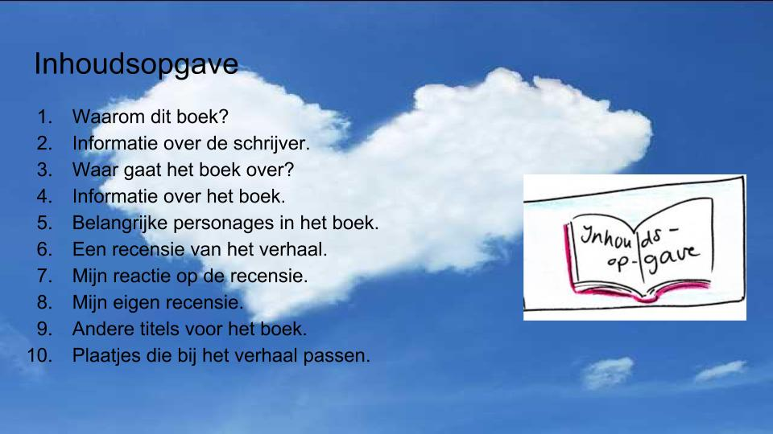

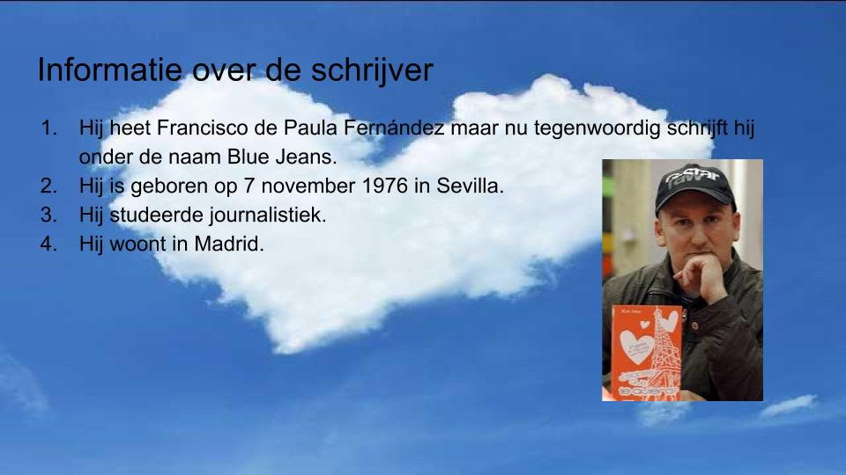

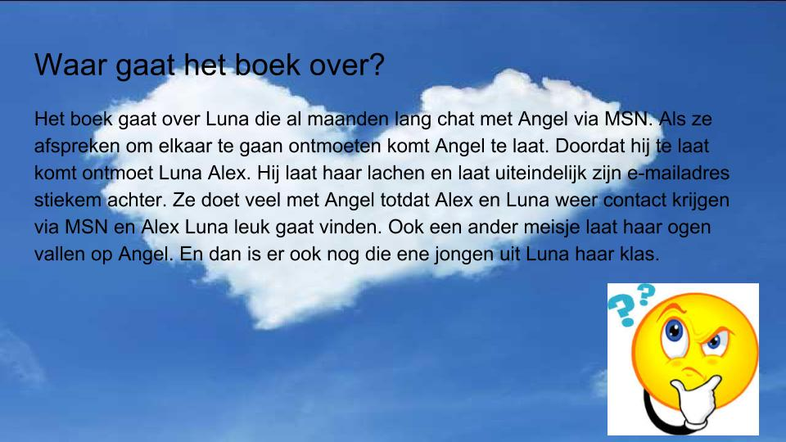

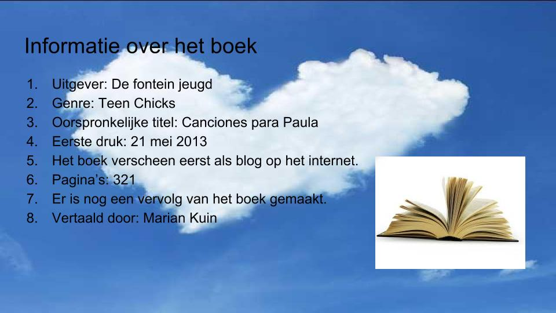

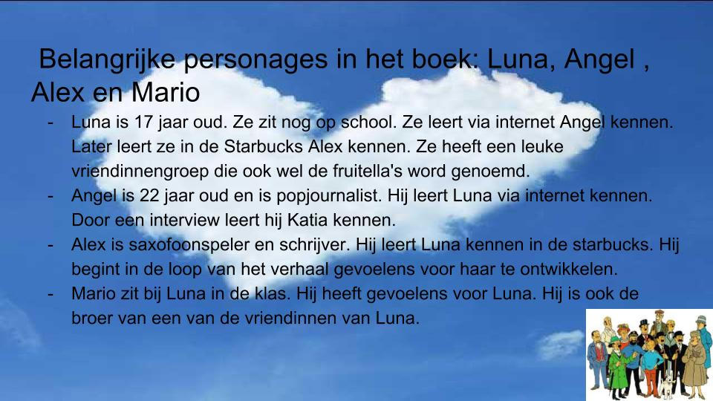

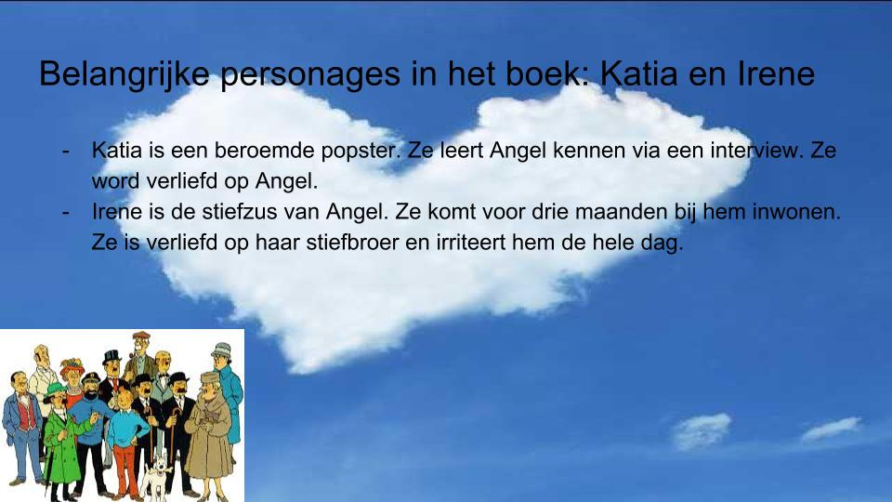

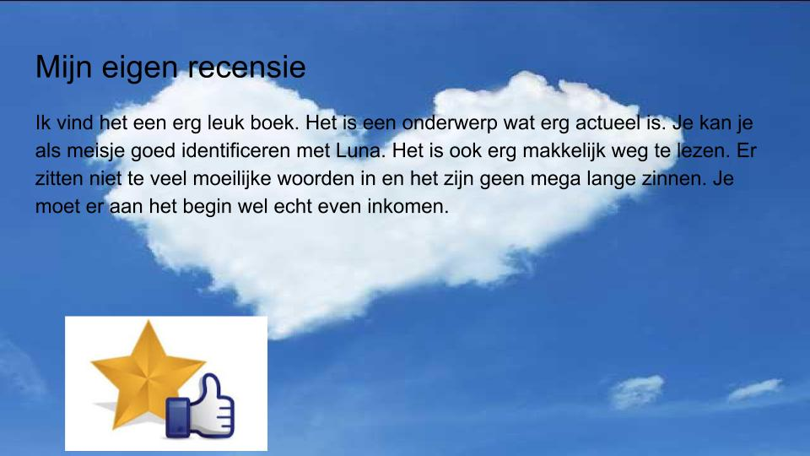

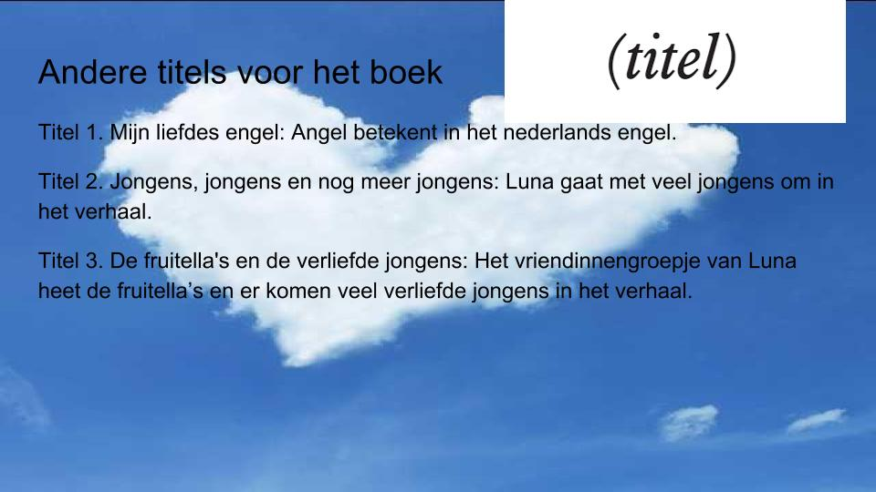

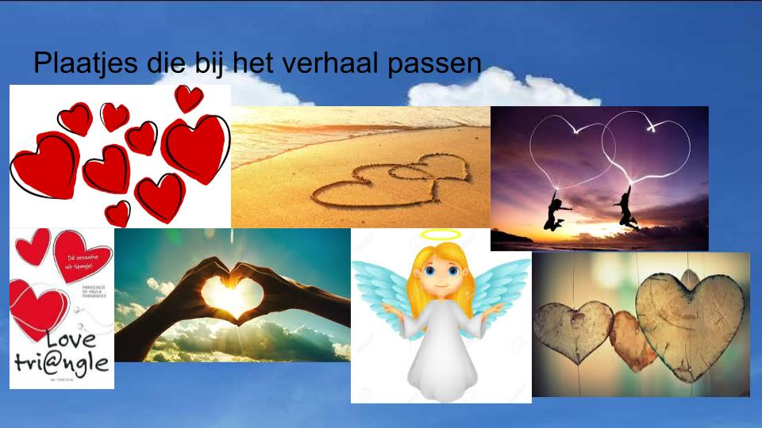

Leesverslag kort verhaal
Naam: Sanne Hoek
Klas: ZTH3E
Aantal bladzijden: 7
Naam van krant, tijdschrift of verhalenbundel waarin het verhaal staat: Het wonderlijke verhaal van Hendrik Meier.
Schrijver: Roald Dahl

Het verhaal onderzoeken
Een kort verhaal beschrijft vaak 1 gebeurtenis, zonder uitleg over de achtergrond. Is dat bij dit verhaal ook het geval? Licht je antwoord toe
Nee het verhaal beschrijft meer dan 1 gebeurtenis
Een kort verhaal wordt vaak chronologisch verteld en zonder al te grote tijdsprongen. Is dat bij dit verhaal ook het geval? Licht je antwoord toe.
Ja er is wel wat flashback maar niet heel erg grote flashback.
Speelt het verhaal zich op 1 plek af? Licht je antwoord toe.
Nee het speelt zich af op meerdere plekken
Spelen er maar weinig personages in het verhaal? Licht je antwoord toe.
Ja het zijn er maar 3/4
Klopt het dat die personages zich in het verhaal nauwelijks ontwikkelen? Licht je antwoord toe
Ja ze blijven gemeen en Peter blijft slim

Geeft de schrijver inderdaad alleen informatie die bij de hoofdgebeurtenis in het verhaal past? Licht je antwoord toe
Nee hij begint ook over een vliegtuigje en wat voor soort vliegtuigje dat is
a Schrijf de beginzin van het verhaal op?
Arie had een geweer voor zijn verjaardag gekregen
b. Plaatst de schrijver de lezer met deze zin inderdaad direct midden in de gebeurtenis?
Ja je begint opeens met het feit dat hij een geweer krijgt.
a Beschrijf kort waar het verhaal over gaat.
het verhaal gaat over een jongen die een geweer krijgt voor zijn verjaardag. Om zich te bewijzen bij zijn vader gaat hij op jacht met zijn vriend. Als ze peter tegenkomen gaan ze vanalles met hem uitvoeren ze leggen hem zelfs op het treinspoor en binden hem daar vast. Uiteindelijk moet hij zelfs met zwanenvleugels vliegen
b Is er inderdaad sprake van een verrassend slot?
Ja want het loopt wel goed af maar je weet niet zo goed hoe het met peter afloopt. Ik dacht dat peter bij het treinspoor wel dood zou gaan.
Het verhaal beoordelen
Is het een moeilijk of makkelijk leesbaar verhaal? Beargumenteer je mening.
Ik vind het een goed leesbaar verhaal er zijn bijna geen moeilijke woorden en het is een erg zielig verhaal ook
a Hoe kwam het verhaal op je over? Is het spannend, droevig, onwerkelijk, somber, romantisch, humoristisch, indrukwekkend, wordt je er kwaad van, enzovoort?
ik wordt er wel een beetje kwaad van maar het is ook erg humoristisch en droevig het is wel ook erg onwerkelijk
b waarom kwam het verhaal zo op je over?
het is gewoon mega zielig omdat het over pesten gaat
a Wie zou je adviseren om dit verhaal te lezen? Waarom?
mensen van mijn leeftijd die van actie houden en van lachen omdat het boek erg humoristisch is maar ook erg veel actie bevat
b Wie zou je het zeker niet aanbevelen? Waarom?
kleine kinderen het is een best pittig verhaal
Welke illustratie zou heel goed bij dit verhaal passen? Leg ook uit waarom.

Deze afbeelding omdat er veel wordt gepest in het verhaal en dat echt moet stoppen!! Pesten is echt heel erg sneu het slaat ook echt nergens op!! Je ruïneert iemands leven compleet!! dat doe je toch niet!!

Reflectie
Ik heb het afgelopen jaar veel geleerd over wat ik leuk vind om te lezen. Ik vond de eerste 2 boeken echt verschrikkelijk om te lezen en kwam er ook amper doorheen. De laatste 2 boeken vond ik echt leuk. De eerste 2 periodes had ik beter een ander boek kunnen kiezen die ik wel leuk had gevonden. De laatste 2 periodes heb ik wel goed gekozen en daardoor vond ik het ook makkelijkere boeken om te lezen. Ik vond het erg leuk om de verslagen te maken.

Bijlagen

Bijlage 1:
Boekverslag periode 1
Je levert aan het eind van het jaar je fictiedossier in (die wordt dan flink becijferd). Daarin zitten drie verslagen van verschillende boeken van verschillende schrijvers. De docent tekent per periode je verslag af en je krijgt dan een plusje. Laat je jouw verslag niet aftekenen, dan krijg je een min. Een min is negatief voor je uiteindelijke cijfer. Je bewaart zelf jouw drie verslagen, zorg dat je ze digitaal hebt en houdt.

Naam: Sanne Hoek
Klas: ZTH3E

Titel van het boek: Knielen op een bed violen.
Naam van de auteur: Jan Siebelink
Uitgever: De Bezige Bij
Jaar van uitgave: 2016

- Vooraf
- Ik heb dit boek gekozen omdat ik hem een keer had gezien bij mijn tante en toen ik de flaptekst las leek het mij een heel leuk boek.

- Genre
- Liefdesverhaal, want het gaat over de liefde tussen margje en hans en ruben en johanna
historisch verhaal: het speelt zich af in de tijd vlak na de oorlog
anders namelijk: christelijke roman: het is een boek over het christelijk geloof

- Korte inhoud van het verhaal
- Ergens in het verhaal knielt hans sievez (de hoofdpersoon) letterlijk op een bed violen
- Het gaat over iemand die een ervaring heeft gehad met god.
- Maak een samenvatting van het boek.
Hans Sievez groeit op in een zeer streng christelijk gezin waar zijn vader alles voor het zeggen heeft. Op school zit een meisje die hij erg leuk vind. Hij laat haar zijn geheime plek zien. Op een dag als Hans uit school treft hij zijn moeder dood aan. Zijn vader krijgt het hierdoor erg zwaar. Als op een dag zijn vader zijn konijn heeft vermoord is dit voor hem de druppel hij besluit te vluchten naar Den Haag. In Den Haag vindt hij een baan bij een kwekerij en een kamer bij een oude vriendelijke vrouw. Bij de kwekerij waar hij werkt komt hij Jozef Mieras tegen. Zijn hospita is niet zo blij met hem. Jozef begint Hans steeds meer lastig te vallen en dan voornamelijk over het geloof. Hans gaat een kwekerscursus volgen. Op een dag ziet hij tot zijn grote ergenis Jozef ook daar zitten. Dit is voor hem de druppel. Hij geeft Jozef een harde klap.

Hans’ vader is overleden en hij is samen met margje op de begraafplaats. Ook zijn hospita is inmiddels overleden. Hans wil graag weer rond arnhem gaan wonen en Margje neemt het initiatief om een kwekerij te kopen. Van degene van wie de kwekerij was mogen ze het huis wat er bij staat ook hebben. Voordat ze in dit huis intrekken trouwen ze in de hervormde kerk. Ze hebben in het begin niet zoveel geld, maar toch wordt margje zwanger. Ze krijgen een zoon: Ruben.

Er wordt een behoorlijk stuk overgeslagen en je leest weer verder na de 2de wereldoorlog. Ruben is inmiddels 10 jaar. Hans kweekt veel bloemen maar veel geld krijgen ze niet. Er zijn namelijk al veel bloemenhandelaren in Arnhem en Velp. De klanten die hij heeft betalen hem slecht of pas een paar maanden later. Maar dan komt Jozef Mieras onverwacht langs. Jozef vertelt Hans over het geloof en verkoopt hem een oud boek. Jozef vertelt hem ook over een predikant genaamd Huib Steffen. Hij zou is een keer langs moeten komen om hem te horen. Margje is intussen zwanger van haar tweede. Beide zijn ze ervan overtuigd dat het meisje gaat worden. Jozef en Steffen beginnen hem steeds vaker lastig te vallen. Hij probeert de bezoekjes van Jozef en Steffen te verbergen voor Margje. Jozef gaat steeds minder vaak mee naar de Hervormde Kerk, omdat hij onder invloed staat van Jozef en Steffen. Hans krijgt de opdracht om voor een bruiloft boeketten te maken, dat doet hij erg goed en krijgt daarom een flinke fooi. Hij fietst nadat hij de boeketten heeft afgeleverd door naar Arnhem om Jozef en Steffen te ontmoeten die weten hem een boek te verkopen voor de fooi die hij heeft gekregen van de opdrachtgever. Als hij daarna naar huis terugkeert hoort hij van de buurvrouw dat Margje een miskraam heeft gehad en nu naar het ziekenhuis is. Voor een korte periode is hij helemaal genezen van Jozef en Steffen. Maar niet veel later komt een derde prediker langs: Chris Ibel. Hierdoor wordt hij weer teruggetrokken de groep in. Maar dan heeft hij een ervaring met God. Hij wordt door God zelf geroepen en valt daarna neer op de grond. Even later vindt zijn zoon Ruben hem op de grond. Hans is helemaal in de ban van de predikers. Op een dag haalt Hans Ruben uit school en neemt hem mee naar Lunteren, waar hij een getuigenis moet afleggen van “het grote moment”. Als hij weer teruggaat naar huis is Margje erg boos op hem, maar ze heeft wel goed nieuws voor hem: ze is weer zwanger, maar heeft het gevoel dat ze Hans steeds meer kwijtraakt. Hans heeft stiekem ontmoetingen met Jozef, Steffen en Chris. Als zij hem een keer boekjes aanbieden moet hij eigenlijk weigeren omdat hij geen geld heeft maar Ruben biedt aan om voor zijn vader de boekjes te kopen van zijn eigen spaargeld. Ruben doet wel meer om zijn vader een plezier te doen: Hij leert bijvoorbeeld alle 88 coupletten van psalm 119 uit zijn hoofd. Later gaat Hans zijn eigen kerkdienst houden thuis in plaats van dat ze naar de kerk gaan. Maar dan slaat het noodlot toe. Er vindt een grote storm plaats die al het glas van de kassen kapot maakt. Als margje vraagt naar de verzekeringspapieren zodat het vergoed kan worden, vertelt hans dat hij de verzekering heeft opgezegd. De schulden stapelen steeds verder op

Hans en Margje krijgen een tweede kind, een zoon: Tom. Hans wou liever een meisje en lijkt daarom vanaf dag 1 minder van het kind te houden. De buurman van Hans en Margje wil een stukje land van hun kopen zodat hij zijn tuin kan uitbreiden. Hans weigert het aanbod. Na een bezoek van Jozef, Steffen en Chris heeft Hans het gevoel dat hij er nu echt bijhoort. Hij knielt op een bed violen en vouwt zijn handen om god te danken. Tijdens koninginnedag doet Tom mee aan de wedstrijd versierde fietsen en de wedstrijd wie de beste plant heeft gekweekt. In beide gevallen had Tom moeten winnen. In de jury zitten collega’s van Hans. Tom valt buiten de prijzen. Hans wordt zo boos dat hij met de bloem naar de jury gooit, hierdoor verliest hij nog meer klanten. Na deze actie gaat hij weer naar een dienst in Lunteren. Margje probeert hem tegen te houden, maar dat lukt niet. Margje gaat hem achterna met de kinderen en vindt het maar een depressieve bedoeling. Op een dag komen Jozef, Steffen en Chris mee-eten bij Hans en Margje. Margje vindt dit maar niks. De buurman komt weer langs voor het stukje land maar weer weigert Hans zijn voorstel. Margje komt erachter dat Hans boeken heeft gekocht van de winst van de kwekerij, dit vindt ze zonde van het geld. Hans wordt ontzettend kwaad op alles en maakt net als zijn vader al eerder deed gezonde knollen kapot. Als hij hiermee klaar is komt hij erachter dat Chris Ibel intrek heeft genomen in een klein huisje dat Hans heeft gebouwd toen hij net de kwekerij had gekocht. Hij biedt hem een paar dagen onderdak en eten aan. Eigenlijk wil hij dat niet. De geldnood is zo hoog dat Margje Hans dwingt om geld te gaan halen bij iemand die al maanden niet betaalt. Het is in totaal maar liefst meer dan 700 gulden. De wanbetaler gooit het geld voor hem op de grond als Hans het geld heeft opgeraapt slaat hij de wanbetaler in mekaar. Eigenlijk is hij boos op Ibel maar hij uit zijn woede op de wanbetaler. Hans schopt Ibel uit zijn huis.

Huib steffen komt op een dag weer de dienst leiden bij Hans en Margje thuis. Hij eet ook weer mee. Als de linzen soep wordt opgediend spuugt zij de soep over Margje uit. Die zien ze voorlopig niet meer terug. Als Hans naar een samenkomst in Hardinxveld-Giesendam wil. Dreigt Margje hem te verlaten. Als Hans toch erheen gaat en later terugkomt is Margje met de kinderen vertrokken.

Er wordt weer een behoorlijk stuk overgeslagen. Margje is in totaal 2 weken bij hans weggeweest. De eigenaar van het huis dat ze huren, is overleden en Hans en Margje mogen het overkopen voor 60.000 gulden van de erfgenamen. Ze hebben alleen het geld niet. Dan komt het aanbod van de buurman erg goed uit. Ze krijgen 60.000 gulden voor het stukje grond. Hans gaat akkoord, maar de buurman is een sluwe vos en legt een golfslagbad aan op dat stukje grond. De buurt komt in opstand maar hans durft niet mee te doen. Met veel herrie wordt het zwembad geopend. Voor veel geld mag Hans de bloemen leveren. Hans heeft veel overlast van het zwembad omdat de gasten ook op zijn terrein komen. Hierdoor is hij genoodzaakt om een hek om zijn terrein te zetten.

Tom is een lastige jongen, hij wordt van school gestuurd en komt regelmatig dronken thuis. Tom wil ook niet meer uit de bijbel voorlezen, hij vindt het maar grote onzin. Ruben is ondertussen onderwijzer geworden. Chris Ibel is inmiddels gestorven, maar hij mist de wijze raad. Ruben heeft verkering gekregen met een meisje van goede komaf, Johanna. Hans wordt verliefd op Johanna. Hans is een paar dagen na zijn 55ste verjaardag opeens helemaal niet lekker. Het lijkt erop dat hij reuma heeft. Ruben vertelt aan Hans dat Tom weer van school is getrapt. Hans wacht vol spanning op een nieuwe afspraak met Johanna, want hij heeft wat voor haar gekocht. Margje vindt het maar een beetje vreemd. Hij leert er niet zoveel van, want op 2de kerstdag als Johanna en haar ouders er zijn begint Hans weer voor te lezen uit de bijbel. Omdat Margje en Hans financieel niet meer rond kunnen komen vragen ze bij de gemeente een uitkering aan. Ze krijgen de uitkering, maar moeten veel inleveren zoals de tuin.

Het gaat lichamelijk steeds slechter met Hans. Als hij even alleen met Johanna is vraagt hij of zij Jozef wil bellen, het is namelijk duidelijk geworden dat Hans niet reuma heeft maar longkanker met uitzaaiingen. Op een dag staan Jozef en Steffen voor de deur om Hans te begeleiden tijdens de overlijdens periode. In de nacht van 19 augustus sterft Hans. Alleen Jozef komt later nog persoonlijk afscheid nemen. Steffen laat niks meer van zich horen.

- Personages
- Geef de persoonsbeschrijving van de hoofdpersoon. Noem een paar karaktertrekken en beschrijf zijn/haar uiterlijk zo goed mogelijk.
- Wie zijn de belangrijkste bijfiguren en welke rol spelen zij in het boek
Margje: de vrouw van Hans
Ruben: de eerste zoon van Hans
Tom: de tweede zoon van Hans
Jozef: een goede vriend van Hans
Chris Ibel: 1 van de predikers van de predikers groep waar Hans bij zit
Hospita: hier huurt Hans een kamer in Den Haag
Huib Steffen: ook 1 van de predikers van de predikers groep
Buurman: doet hem continu een aanbod om iets van hem over te kopen
Johanna: de vriendin van Ruben

- Ruimte
- het verhaal speelt zich vooral af rond velp. Hans sievez wordt geboren in lathum ( dat ligt vlak bij velp) vlucht daarna naar Den Haag en leert daar het tuindersvak. Nadat zijn vader is overleden gaat hij terug naar gelderland en begint een kwekerij in velp.

- Tijd

- chronologisch, want het verhaal speelt zich achter mekaar af vanaf dat hans sievez op de basisschool zit tot aan zijn dood

- Net na de oorlog, want er wordt elke keer gezegd toen in de oorlog gebeurde dit, gebeurde dat
- het verhaal begint met de basisschool Hans en eindigt als Hans overleden is
- Verteller
- Met welke verteller heb je in dit boek te maken? Kies een verteller:
  - Ik-verteller
- door de ogen van Hans Sievez en soms een klein stukje door de ogen van Margje

- Auteur
- Vertel in het kort iets over het leven en werk van de schrijver/schrijfste
volledige naam: Jan Geurt Siebelink
geboortedatum: 13 februari 1938 in velp
leven: Hij groeide op in een streng christelijk gezin. Hij werd leraar Frans en Nederlands in zijn vrije tijd ging hij Franse taal- en letterkunde. Naast zijn baan begon hij te schrijven en bracht hij een aantal romans uit waaronder knielen op een bed violen
- Welke boeken heeft hij/zij nog meer geschreven? Schrijf tot vijf titels op die je kunt vinden. Welke prijzen heeft hij/zij gewonnen? Welke prijs en voor welk boek?
Hij schreef onder andere de volgende boeken:
Nachtschade (1975)
Een lust voor het oog (1977)
Weerloos (1978)
Oponthoud (1979)
De herfst zal schitterend zijn (1980)

Hij kreeg de volgende prijzen:
AKO literatuurprijs 2005 voor knielen op een bed violen
F. Bordewijk-prijs voor de overkant van de rivier

- Recensie
Zoek een recensie van het boek (max. 200 woorden) en plak deze in je verhaal, met de bron erbij! Vertel kort of je het wel of niet eens bent en beargumenteer je mening!
Knielen op een bed violen
Jan Siebelink
uitgeverij De Bezige Bij

Boekrecensie door Arie Verhoef, programmamaker

Een naargeestig verhaal: Knielen op een bed violen. De toewijding van hoofdpersoon Hans Sievez verschuift in de roman van zijn gezin en bedrijf naar een kleine groep ultra orthodoxe gelovigen die hem hebben gezegd dat zijn eeuwig heil veel belangrijker is dan zijn gezin en zijn bedrijf.

Maar het is de bijzondere verdienste van Jan Siebelink dat hij dit uitzonderlijke probleem invoelbaar heeft gemaakt voor een groot publiek, christelijk en niet christelijk. De lezer voelt de boosheid van Margje, de vrouw van Hans. Het verdriet om een teloorgaand gezinsverband, met traditioneel de vader aan het hoofd. De vader is weg. De lezer voelt óók de liefde van de vrouw voor haar echtgenoot, van zoon Ruben voor zijn vader. Die liefde gaat zo diep dat aan het slot van de roman, wanneer Hans gestorven is zonder dat hij van de 'zwartjassen' afscheid mocht nemen van zijn gezin, door Margje en Ruben met eerbied gesproken blijft worden over de man die hen zozeer in de steek heeft gelaten. Een sombere, ontroerend mooi geschreven roman!

bron: http://www.vergadering.nu/boeksiebelinkjan-pawsondavid.htm

- Verwerkingsopdracht
Je moet bij elk fictiedossier een verwerkingsopdracht maken. Houd er rekening mee dat je een verwerkingsopdracht één keer gebruikt en daarna ook niet meer kan gebruiken. Neem de opdracht die je kiest daarom ook over!

Verwerkingsopdracht

Kies per gelezen boek/bekeken film of theatervoorstelling één van de onderstaande verwerkingsopdrachten uit en stop deze bij je leesverslag in je fictiedossier. Je moet elke keer een andere opdracht doen. M.a.w. je mag niet twee dezelfde verwerkingsopdrachten maken.

Zorg ervoor dat de opdracht die je maakt bovenaan je blaadje staat, zodat je altijd terug kunt vinden welke opdracht je al gemaakt hebt en dus niet meer mag gebruiken.

De verwerkingsopdrachten zijn een onderdeel van je fictiedossier en daarmee een onderdeel van je mondeling examen. Bij het bepalen van het cijfer voor het dossier kijkt je docent heel goed naar je verwerkingsopdrachten. Je begrijpt dat je dus veel aandacht moet schenken aan die opdrachten. Zorg er daarom voor dat je je er niet al te snel van afmaakt. De opdrachten moeten ten minste uit een A4-tje bestaan (bij lettergrootte 11/12). Minder kan als een onvoldoende worden beschouwd.

Je mag natuurlijk ook zelf een verwerkingsopdracht verzinnen en wie weet staat die een volgende keer ook in deze lijst. Overleg wel eerst even met je docent of je de opdracht mag gebruiken.

Let op: overal waar ‘verhaal’ staat, kun je kiezen tussen boek of film/theatervoorstelling.

18.
Zoek tien uitdrukkingen en/of spreekwoorden die van toepassing zijn op het verhaal. Leg per uitdrukking uit waarom je die gekozen hebt. Verwijs daarbij naar fragmenten, bladzijden, hoofdstukken uit het boek.

- Een appel valt niet ver van de boom.

Hans lijkt heel veel op zijn vader dat lees je bijvoorbeeld in hoofdstuk 46 waarin ook een thuisdienst houdt net als zijn vader deed. Ook bij ruben merk je dat doordat hij zijn best doet om op zijn vader te lijken.

2. Als de armoede binnenkomt vliegt de liefde het venster uit.

er ontstaat doordat er weinig geld is tussen Margje en Hans veel spanning. Dat weet je door: Dat Margje op een gegeven moment omdat Hans maar geld uit blijft geven aan boeken voor 2 weken vertrekt met de kinderen.

3. Al is de leugen nog zo snel, de waarheid achterhaalt haar wel.

Hans liegt elke keer tegen zijn vrouw, maar uiteindelijk komt ze er alsnog achter dat hij boeken koopt van de winst van de kassen. Dat weet je door: in hoofdstuk 53 komt Margje erachter dat hij boeken koopt doordat hij een deur heeft laten openstaan.

4. Als de vos de passie spreekt, boer pas op je kippen.

De buurman van Hans en Margje probeert continu een stukje grond van Hans en Margje te kopen, maar hij blijkt uiteindelijk een sluwe vos te zijn want hij gebruikt het niet voor wat hij had gezegd. Dat weet je door: de buurman zet een golfslagbad neer op het stukje grond wat hij van hun heeft gekocht.

5. Als hadden geweest is, is hebben te laat.

Hans heeft het stukje grond verkocht aan hun buurman en baalt daar achteraf heel erg van. Dat weet je door: hij is boos op iemand anders en uit dat op alles en iedereen.

6. Bij het scheiden van de markt, leert men de kooplui kennen.

Hans doet zaken met zijn buurman en komt er dan achteraf achter dat het een sluwe vos is. Dat weet je door: Hans baalt achteraf heel erg van dat hij het stukje grond aan zijn buurman heeft verkocht.

7. Dat wast al het water van de zee niet af.

Hans kan achteraf niet meer veranderen dat hij het stukje grond heeft verkocht. Dat weet je door: 4 en 6.

8. De 1 zijn dood is de ander zijn brood.

Hans baalt heel erg van dat hij het stukje grond heeft verkocht, maar de buurman profiteert er juist van. Dat weet je door: 4,6 en 7.

9. De kost gaat voor de baat uit.

Hans en Margje hebben veel moeten investeren in de kwekerij voor dat ze geld verdienden daarmee. Dat weet je door: Hans en Margje hadden eerst veel financiële onkosten voordat ze er geld voor terugkregen.

10. De lamp hangt scheef.

Het geld van Margje en Hans is op een gegeven moment op. Dat weet je door: Hans en Margje moesten een uitkering aanvragen.

Bijlage 2:
Boekverslag periode 2
Je levert aan het eind van het jaar je fictiedossier in (die wordt dan flink becijferd). Daarin zitten drie verslagen van verschillende boeken van verschillende schrijvers. De docent tekent per periode je verslag af en je krijgt dan een plusje. Laat je jouw verslag niet aftekenen, dan krijg je een min. Een min is negatief voor je uiteindelijke cijfer. Je bewaart zelf jouw drie verslagen, zorg dat je ze digitaal hebt en houdt.

Naam:Sanne Hoek
Klas:ZTH3E

Titel van het boek:De Tweeling
Naam van de auteur:Tessa de Loo
Uitgever:De Arbeiderspers
Jaar van uitgave: 1993

- Vooraf
- Waarom heb je dit boek gekozen?
Ik zag hem staan in de mediatheek en toen dacht ik zo van lijkt me wel wat

- Genre
- Tot welk genre behoort dit boek? Je kunt meerdere mogelijkheden kiezen (tenminste drie en motiveer je antwoord):
Liefdesverhaal: het gaat over de liefde tussen 2 zussen die van mekaar zijn gescheiden
oorlogsverhaal: het gaat over de tijd na en tijdens de oorlog
historisch verhaal: het gaat over vroeger
Korte inhoud van het verhaal
- Geef de titelverklaring
Het gaat over een tweeling die uit mekaar worden gehaald vandaar de titel de tweeling
- Schrijf in één zin op waar het verhaal over gaat (thema).
Het gaat over een tweeling die uit mekaar wordt gehaald als ze 2 kleine meisjes zijn
- Maak een eigen! samenvatting van tenminste 200 woorden.
Er wordt een tweeling geboren: Anna en Lotte ze worden geboren bij een zieke moeder en een gezonde vader, maar als 2 kleine meisjes worden ze uit elkaar gehaald en allebei bij een ander gezin in huis geplaatst omdat hun moeder dood is. Als ze alle 2 bij een kuuroord lopen omdat ze pijn hebben in hun botten komen ze elkaar weer tegen en gaan met elkaar verhalen en herinneringen ophalen. Lotte komt erachter dat niet alleen de Nederlandse burgers hebben geleden in de 2de wereldoorlog maar ook de Duitse burgers hebben vreselijk gelijd. De 2 zussen gaan steeds meer van elkaar houden en hebben steeds meer mooie momenten met zijn 2en. Zo komen ze er ook achter dat Anna heel veel heeft gelijd bij haar thuis door een vreselijke tante en dat ze allebei dezelfde soort dingen herkennen uit hun jeugd. Uiteindelijk komt Anna te overlijden en is Lotte radeloos. Ze vraagt zich af hoe het kan dat dit haar moet overkomen. Gelukkig loopt het voor zover beschreven is in het boek het goed af met Lotte en die komt dus ook in het boek niet te overlijden. Verder vindt Lotte het heeel erg moeilijk om zich te confronteren met de dood van Anna.
- Personages
- Geef de persoonsbeschrijving van de hoofdpersoon. Noem een paar karaktertrekken en beschrijf zijn/haar uiterlijk zo goed mogelijk.
Er zijn in dit verhaal 2 hoofdpersonen: Anna en Lotte
- lotte:
- ze is opgegroeid in Nederland
- ze was getrouwd met een joodse man
- ze gelooft de duitsers niet helemaal met hun excuses over de jodenmoorden
- ze is als kind erg ziek geweest
- ze is een rustig persoon
- ze is muzikaal
- in het boek staat niet echt beschreven hoe ze eruit ziet. Wel weet ik dat ze altijd werd gezien als een mager persoon
- Lotte is een flat character omdat ze zich niet ontwikkelt tijdens het verhaal
- Anna:
- ze is opgegroeid in Duitsland
- ze is fysiek en geestelijk mishandeld
- ze was getrouwd met een nazi
- ze heeft gewerkt bij het rode kruis als verpleegster bij de nasi’s
- ze probeert Lotte te overtuigen van de pijn die ook duitsland heeft geleden
- ze sterft uiteindelijk aan hartfalen
- Anna is een round character omdat ze zich ontwikkelt tijdens het verhaal
- het is een harde werkster
- er is altijd tegen haar gezegd dat ze achterlijk is en daarom geen kinderen hoeft te krijgen want dat verpest het arische ras
- in het boek staat niet echt beschreven hoe ze eruit ziet wel is zij in het boek eerst de sterkste van de 2
- Wie zijn de belangrijkste bijfiguren en welke rol spelen zij in het boek?
- pastoor jacobsmeyer: de man die anna redt uit de klauwen van tante martha. Het is een man die in Anna gelooft, Haar steunt en haar graag mag.
- david: hij is de leider van het koor waar lotte bij zit. Later wordt hij verliefd op lotte en wil graag het huwelijksbootje in. Lotte houd het huwelijk liever nog even van zich af. Maar dan wordt hij opgepakt tijdens een razzia en uiteindelijk gedood en dan kunnen ze zich niet meer verloven
- Ernst goudriaan: een joodse vioolbouwer. hij duikt tijdens de oorlog samen met zijn familie onder bij lotte haar familie. Hij weet uiteindelijk er voor te zorgen dat lotte, haar familie en de familie van hemzelf niet worden opgepakt. Uiteindelijk trouwt hij met lotte
- Oom heinrich: Heinrich is een slap persoon. Hij houdt wel van anna maar is zo stom om met martha te trouwen en doet er niets tegen dat ze anna mishandeld. In een opwelling mishandeld hij anna zo erg dat ze voor de rest van haar leven onvruchtbaar is.
- tante martha: martha is geestelijk ziek die geniet van de geestelijke en fysieke mishandeling van anna, en dan ook erg haar best doet om haar te mishandelen. een soort van voorbeeld van een slechte stiefmoeder

- Ruimte
- Waar speelt het verhaal zich af?
in het casino waar de tweeling opgroeide, de boerderij en het dorp waar anna komt te wonen, het grote huis en de tuin bij de bossen waar lotte woont, het huis van de familie stolz en von garlitz, de spa en het natuurgebied eromheen, het huis van lotte en ernst, het huis van anna en martin in wenen, het lazarus waar anna de gewonden soldaten heeft verzorgd

- Tijd
Er zijn twee mogelijkheden waarop een verhaal wordt verteld:
- de gebeurtenissen worden verteld in de volgorde waarin ze plaatsvinden (chronologisch)
- in een verhaal gaan we terug in de tijd (niet-chronologisch)

- Welke mogelijkheid past bij jouw verhaal, leg uit en geef een voorbeeld uit jouw boek.
niet-chronologisch, ze hebben elke keer flashbacks/ flashforwards
het voorbeeld: toen wist anna nog niet wat zou gaan gebeuren.
- In welke tijd speelt het verhaal en waaraan merk je dat?
na de oorlog en soms voor de oorlog door de flashbacks, je merkt het aan dat ze het continue hebben over de oorlog die is geweest
- Hoeveel tijd verloopt er tussen het begin en het eind van het boek?
zo’n 80-100 jaar
- Verteller
- Met welke verteller heb je in dit boek te maken? Kies een verteller:
  - Alwetende verteller
- Door wiens ogen volg je het verhaal?
door iemand die alles weet van alle personages

- Auteur
- Vertel in het kort iets over het leven en werk van de schrijver/schrijfster/
ze heeft aan de universiteit utrecht nederlandse taal- en letterkunde gestudeerd. ze is op 15 oktober 1946 geboren te bussum haar echte naam is: Johanna Martina Duyvené de Wit. Ze woont en werkt nu in portugal.
- Welke boeken heeft hij/zij nog meer geschreven? Schrijf tot vijf titels op die je kunt vinden. Welke prijzen heeft hij/zij gewonnen? Welke prijs en voor welk boek?
Boeken:
- De meisjes van de suikerwerkfabriek
- Meander
- Het rookoffer
- Het mirakel van de hond
- Isabelle
prijzen:
- Anton Wachter-prijs 1984 voor “de meisjes van de suikerwerkfabriek”
- Het Gouden Ezelsoor 1984 voor “de meisjes van de suikerwerkfabriek”
- Trouw publieksprijs voor het Nederlandse boek 1994 voor “de tweeling”
- De internationale Otto von der Gablentz-prijs voor “de tweeling”

- Recensie
Zoek een recensie van het boek (max. 200 woorden) en plak deze in je verhaal, met de bron erbij! Vertel kort of je het wel of niet eens bent en beargumenteer je mening!
Twee vrouwen op leeftijd, een Nederlandse en een Duitse, ontmoeten elkaar bij toeval in het Thermaal Instituut van het fameuze kuuroord Spa. Ze herkennen in de ander hun verloren gewaande tweelingzuster. verhollandste Lotte, die tijdens de oorlog joodse onderduikers heeft beschermd, staat aanvankelijk uiterst wantrouwig tegenover haar hervonden tweelingzus, maar wordt door de aangrijpende verhalen van Anna geconfronteerd met de keerzijde van haar eigen werkelijkheid: het lijden van gewone Duitsers in oorlogstijd.
In deze monumentale roman volgt de lezer de meeslepende lotgevallen van twee vrouwen gedurende de Tweede Wereldoorlog, hun beider geschiedenis lijkt één grote vergeefse poging om boven vijandschap en wantrouwen uit te stijgen. Binnen een subtiel uitgewerkte en gewaagde structuur doseert deze roman een maximum aan ontroering, in een soevereine en uitgewogen stijl.
Bron: https://www.hebban.nl/boeken/de-tweeling-tessa-de-loo
mijn mening over deze recensie: ik ben het met deze recensie eens omdat het inderdaad een ontroerend

- Verwerkingsopdracht
Je moet bij elk fictiedossier een verwerkingsopdracht maken. Houd er rekening mee dat je een verwerkingsopdracht één keer gebruikt en daarna ook niet meer kan gebruiken. Neem de opdracht die je kiest daarom ook over!

Verwerkingsopdrachten

Kies per gelezen boek/bekeken film of theatervoorstelling één van de onderstaande verwerkingsopdrachten uit en stop deze bij je leesverslag in je fictiedossier. Je moet elke keer een andere opdracht doen. M.a.w. je mag niet twee dezelfde verwerkingsopdrachten maken.

Zorg ervoor dat de opdracht die je maakt bovenaan je blaadje staat, zodat je altijd terug kunt vinden welke opdracht je al gemaakt hebt en dus niet meer mag gebruiken.

De verwerkingsopdrachten zijn een onderdeel van je fictiedossier en daarmee een onderdeel van je mondeling examen. Bij het bepalen van het cijfer voor het dossier kijkt je docent heel goed naar je verwerkingsopdrachten. Je begrijpt dat je dus veel aandacht moet schenken aan die opdrachten. Zorg er daarom voor dat je je er niet al te snel van afmaakt. De opdrachten moeten ten minste uit een A4-tje bestaan (bij lettergrootte 11/12). Minder kan als een onvoldoende worden beschouwd.

Je mag natuurlijk ook zelf een verwerkingsopdracht verzinnen en wie weet staat die een volgende keer ook in deze lijst. Overleg wel eerst even met je docent of je de opdracht mag gebruiken.

Let op: overal waar ‘verhaal’ staat, kun je kiezen tussen boek of film/theatervoorstelling.

Bespreekopdrachten

Onderzoeks-/zoekopdrachten
- Zoek drie gedichten die bij het verhaal passen. Kopieer deze en plak ze in je
dossier of schrijf ze over. Zet er duidelijk bij wie de schrijver van het gedicht is en
waar je het gedicht vandaan hebt (bronvermelding). Per gedicht leg je in minimaal
100 woorden uit waarom je het gekozen hebt. Verwijs daarbij naar fragmenten,
bladzijden, hoofdstukken uit het verhaal.

Je mag natuurlijk ook zelf gedichten schrijven. Beschrijf nauwkeurig waarom ze toe toepasselijk zijn. Verwijs daarbij naar passages uit het boek.

Vergeten tweeling
Wanneer ik m'n ogen sluit zie ik je lach weer,
wanneer ik in m'n handen klap hoor ik je stem weer.
De tranen die over m'n wangen rollen,
maar ze zijn niet van mij.
De stappen die jij hebt gezet zet ik verder,
de verhalen die jij hebt gemaakt, maak ik af.
Vergeten om te ademen, vergeten om te lopen.
Wij zijn samen 1, dat was alles wat er was.
We zouden samen vechten, en als het niet meer ging,
zouden we samen gaan.
Maar je kunt niet vechten als je bent gebroken,
je kan niet schreeuwen zonder geluid.
Machteloos, hulpeloos.
Wanneer ik m'n hand op de jouwe leg voelt het niet anders,
wanneer ik in je ogen kijk, ben je niets vergeleken met een spiegelbeeld.
Ik was het vergeten, vergeten om verder te kijken dan vandaag.
Vergeten om verder te leven zonder jou.
Bron: http://www.gedichtenstad.nl/algemene-gedichten/vergeten-tweeling.html
schrijver: Melan van der Hout

dit gedicht gaat over iemand nadat iemand is overleden aan het eind van het boek komt anna te overlijden en is lotte radeloos en weet ze niet wat ze moet doen. In dit gedicht is de persoon ook radeloos en weet hij/zij ook niet meer zo goed wat ie wel en wat ie niet moet doen. Dus wat dat betreft lijken lotte en de persoon in het gedicht veel op elkaar.

2de wereldoorlog!
Het is triest,
Als je zo een familie lid verliest!
Waarom deden die Duitsers dat?
Iets wat men nooit vergat..
Nu komen we samen bij elkaar,
Voor iets maar en niet zomaar!
Bron: http://www.1001gedichten.nl/gedichten/42349/2de_wereldoorlog%21/
Schrijver: Michelle
in dit boek hebben ze een heleboel familieleden en geliefden verloren ze hebben hun moeder verloren beiden hun man verloren ze zijn een veilig thuis verloren en Lotte is uiteindelijk ook nog anna verloren. En het verhaal speelt zich ook nog is af voor/tijdens/na de 2de wereldoorlog dus dan is dit gedicht wel heel erg toepasselijk

Er wordt niet om mij gegeven
Wordt er echt wel om mij gegeven
of zitten ze niets in met mij
of met mijn leven

Ik hoor ze niet
geen vrienden of familie
als ik contact zoek
hoor ik nooit meer iets terug

Vroeger hielden ze van me
werd ik overal gevraagd
maar nu moeten ze niets meer van mij weten
dat ze ooit anders dachten
hebben ze zich al lang beklaagd

‘van je familie moet je het hebben’
dat is bij mij nu echt waar
van toepassing en klaar

Ze hebben me in de steek gelaten
niets nieuws
alles is mijn fout …
ze wensten al zo lang
‘werd ze maar niet zo oud’

Ik zal leven, zonder jullie
familie om mij heen
in deze wereld zal ik staan
heel alleen …
bron: http://www.1001gedichten.nl/gedichten/90615/er_wordt_niet_om_mij_gegeven/
schrijver: Raissa Derous
Anna moet behoorlijk vaak hebben gedacht er wordt niet om mij gedacht en ik kan er beter alleen vandoor gaan. Want ze is behoorlijk erg mishandeld lichamelijk en geestelijk ze zou dus ook wel blij zijn geweest toen ze uit huis ging. En dit hoort er ook bij omdat Lotte niet zo van Anna gediend was omdat ze elke keer achter haar aan gaat en elke keer wilt afspreken enzo.

Bijlage 3:
boekverslag periode 3
Je levert aan het eind van het jaar je fictiedossier in (die wordt dan flink becijferd). Daarin zitten drie verslagen van verschillende boeken van verschillende schrijvers. De docent tekent per periode je verslag af en je krijgt dan een plusje. Laat je jouw verslag niet aftekenen, dan krijg je een min. Een min is negatief voor je uiteindelijke cijfer. Je bewaart zelf jouw drie verslagen, zorg dat je ze digitaal hebt en houdt.

Naam: Sanne Hoek
Klas: ZTH3E

Titel van het boek: De stalker
Naam van de auteur: Helen Vreeswijk
Uitgever: Uitgeverij Manteau
Jaar van uitgave: 2006

- Vooraf
- Waarom heb je dit boek gekozen?
Ik had al veel gehoord over deze schrijfster dus ik dacht ik ga zelf ook maar eens een boek van haar lezen.

- Genre
- Tot welk genre behoort dit boek? Je kunt meerdere mogelijkheden kiezen (tenminste drie en motiveer je antwoord):
Waargebeurd: Het verhaal is echt gebeurd.
Eigentijds verhaal: Het gebeurd tegenwoordig ook nog veel.
Romantisch verhaal: Het gaat erover dat een jongen haar leuk vind maar haar niet kan krijgen en daarom gaat stalken. Dus draait er een boel om romantiek
- Korte inhoud van het verhaal
- Leonie wordt gestalkt door iemand. Dus vandaar de titel de stalker.
- Het gaat erover dat een jongen Leonie leuk vind maar omdat hij haar niet kan krijgen gaat hij haar stalken.
- Maak een eigen! samenvatting van tenminste 200 woorden.
Leonie wordt op een dag als ze samen met haar beste vriendin Nancy is gebeld en het enige wat ze horen is gehijg. Ze denken dat het een grapje is van 1 van hun klasgenoten. Het wordt steeds erger en erger er komen ook steeds ergere streken. Als Nancy niet meer alleen het geheim kan dragen vertelt ze het aan haar moeder. Daardoor komen de ouders van Leonie er ook achter. Doordat de ouders van Leonie het weten wordt Leonie als een kleuter behandeld. Als de stalker ook begint met het bedreigen van haar zusje doet Leonie precies wat de stalker allemaal zegt. Ze houd ook haar mond tegen iedereen. Het vriendje van Leonie, Jeroen, begint zich dood te irriteren aan al het panische gedrag van haar vriendin en maakt het uit. Als op een dag de stalker op het brandalarm drukt op school komen haar ouders erachter dat Leonie alles heeft verzwegen voor haar ouders. Haar ouders zijn ongelooflijk boos op haar. De politie maakt er een zaak van en de rechercheur die daar mee bezig is wil er alles aan doen om ervoor te zorgen dat het wordt opgelost. Uiteindelijk lukt dat. Wie het is?? Dat ga ik niet vertellen………...
- Personages
- Geef de persoonsbeschrijving van de hoofdpersoon. Noem een paar karaktertrekken en beschrijf zijn/haar uiterlijk zo goed mogelijk.
Leonie Vanstraten is vijftien jaar oud. Ze is erg populair, heeft een uitgesproken mening, is vrolijk, goedgebekt, altijd op zoek naar aandacht en ze is voor niets en niemand bang. Ze heeft halflange haren, geverfd in de meest verschillende kleuren, groene ogen, in haar neus zit een piercing en haar tanden zijn hagelwit.
- Wie zijn de belangrijkste bijfiguren en welke rol spelen zij in het boek?
Nancy Drenth: Leonie’s beste vriendin. Ze is zelf ook bang voor de stalker.
Jeroen de Graaf: Hij is het vriendje van Leonie. Hij vind stiekem Leonie helemaal niet zo leuk als iedereen denkt.
Lex de Graaf: Het broertje van Jeroen. Hij is verlegen en teruggetrokken. Hij wordt ook lastig gevallen door de stalker.
Karma Vanstraten: Het zusje van Leonie. Ze heeft het syndroom van down.
Rob van Buren: Hij is de rechercheur die op de zaak van Leonie wordt gezet.
Heleen Ressman: Zij wordt samen met van Buren op de zaak van leonie gezet.

- Ruimte
- Waar speelt het verhaal zich af?
Het verhaal speelt zich af in de volgende ruimten:
- Het lingecollege
- Leonie’s huis
- De Soos
- Het politiebureau
- Tijd
Er zijn twee mogelijkheden waarop een verhaal wordt verteld:
- de gebeurtenissen worden verteld in de volgorde waarin ze plaatsvinden (chronologisch)
- in een verhaal gaan we terug in de tijd (niet-chronologisch)

- Welke mogelijkheid past bij jouw verhaal, leg uit en geef een voorbeeld uit jouw boek.
Chronologisch, er zijn geen flashbacks of flashforwards.
- In welke tijd speelt het verhaal en waaraan merk je dat?
In de moderne tijd, ze hebben mobieltjes en kijken films
- Hoeveel tijd verloopt er tussen het begin en het eind van het boek?
Bijna een jaar denk ik want er staat niet precies hoeveel tijd ertussen zit.
- Verteller
- Met welke verteller heb je in dit boek te maken? Kies een verteller:
  - Ik-verteller
- Door wiens ogen volg je het verhaal?
Die van Leonie

- Auteur
- Vertel in het kort iets over het leven en werk van de schrijver/schrijfster/
Helen Vreeswijk is geboren op 1 maart 1961 in Den Haag. Haar verhalen zijn gebaseerd op zaken die zij heeft opgelost bij de recherche. ze is vorig jaar oktober overleden.
- Welke boeken heeft hij/zij nog meer geschreven? Schrijf tot vijf titels op die je kunt vinden. Welke prijzen heeft hij/zij gewonnen? Welke prijs en voor welk boek?
Titels:
- Vermist
- Bloedbroeders
- De kick
- Promille
- Zwijgplicht
Prijzen:
- Tip van de jonge jury voor Promille
- Tip van de jonge jury voor Chatroom

- Recensie

Zoek een recensie van het boek (max. 200 woorden) en plak deze in je verhaal, met de bron erbij! Vertel kort of je het wel of niet eens bent en beargumenteer je mening!
Heel indrukwekkend hoe Helen Vreeswijk de hoofdpersoon Leonie heeft neergezet. Je krijgt helemaal mee hoe zij zich moet voelen en wat voor angst er achter een telefoontje schuilt. Het lijkt misschien onschuldig, maar als je niet weet wie er steeds achter de vreemde telefoontjes zit, is het ontzettend eng. Je hele leven staat op zijn kop.
Dit boek valt onder de categorie jeugd en dat is te merken aan de vlotte en makkelijke manier van schrijven. Toch leest het boek als een trein en raad ik het boek ook aan volwassenen aan. Ik heb het boek tenslotte ook met veel plezier gelezen.
bron: http://www.goodreads.com/book/show/15816404-de-stalker
Ik ben het met deze persoon eens omdat: het is een snel te lezen boek en het lijkt me ook echt doodeng als ik zoiets zou meemaken. Ik heb het ook met heel veel plezier gelezen!
- Verwerkingsopdracht
Je moet bij elk fictiedossier een verwerkingsopdracht maken. Houd er rekening mee dat je een verwerkingsopdracht één keer gebruikt en daarna ook niet meer kan gebruiken. Neem de opdracht die je kiest daarom ook over!
Verwerkingsopdrachten

Kies per gelezen boek/bekeken film of theatervoorstelling één van de onderstaande verwerkingsopdrachten uit en stop deze bij je leesverslag in je fictiedossier. Je moet elke keer een andere opdracht doen. M.a.w. je mag niet twee dezelfde verwerkingsopdrachten maken.

Zorg ervoor dat de opdracht die je maakt bovenaan je blaadje staat, zodat je altijd terug kunt vinden welke opdracht je al gemaakt hebt en dus niet meer mag gebruiken.

De verwerkingsopdrachten zijn een onderdeel van je fictiedossier en daarmee een onderdeel van je mondeling examen. Bij het bepalen van het cijfer voor het dossier kijkt je docent heel goed naar je verwerkingsopdrachten. Je begrijpt dat je dus veel aandacht moet schenken aan die opdrachten. Zorg er daarom voor dat je je er niet al te snel van afmaakt. De opdrachten moeten ten minste uit een A4-tje bestaan (bij lettergrootte 11/12). Minder kan als een onvoldoende worden beschouwd.

Je mag natuurlijk ook zelf een verwerkingsopdracht verzinnen en wie weet staat die een volgende keer ook in deze lijst. Overleg wel eerst even met je docent of je de opdracht mag gebruiken.

Let op: overal waar ‘verhaal’ staat, kun je kiezen tussen boek of film/theatervoorstelling.

- Schrijf een recensie (bespreking) over het boek/de film. Hierin geef je een korte indruk van de inhoud. Daarna breng je je mening onder woorden en die ondersteun je met argumenten.
“Leonie ziet er leuk uit, ze heeft een vaste vriend. Haar leven loopt op rolletjes, tot ze op een dag een vreemd telefoontje krijgt. Aanvankelijk denkt ze dat het een grap is, maar dat blijkt niet zo te zijn. De onbekende belt steeds vaker en gaat steeds verder. Hij maakt haar leven tot een hel.”
Ik vond het een erg leuk boek om te lezen. Ik hou wel van wat spanning en daarom was het een heel erg goed boek voor mij. Ik had ook niet door tot op het eind wie het was. Ze heeft het boek erg goed geschreven! Het is erg makkelijk om het te lezen want je kon er snel doorheen! Ik zal dit boek zeker aan iedereen aanraden die van spanning houd. Ik raad het ook aan aan mensen die houden van snel lezen.

